Тема: Створення та настроювання діаграм, вибір типу діаграми.
Практична робота №4. Побудова діаграм
Мета:
- навчальна:
- формування вмінь і навичок побудови діаграм різного типу та графіків;
- поглиблення знань про табличний процесор Excel;
- розвивальна:
- розвиток логічного й аналітичного мислення;
- використання інформаційних технологій під час розв’язування прикладних завдань;
- виховна:
- розвиток навичок колективної творчості й комунікативних здібностей учнів.
Обладнання: комп’ютери, операційна система Windows, табличний процесор Excel.
Хід уроку
І. Організація класу до заняття
ІІ. Актуалізація опорних знань
Повторення основних операцій при роботі з Excel.
- Яке застосування мають ЕТ?
- Назвати способи завантаження Excel. ( Через головне меню через кнопку Пуск; подвійним клацанням по піктограмі Excel на робочому столі або клік правою кнопкою миші по піктограмі Excel і потім – по опції Открыть з контекстного меню)
- З яких елементів складається електронна таблиця? (Рядків, стовпчиків та комірок)
- Як позначають рядки і стовпчики електронної таблиці? (рядки – числами, стовпчики - літерами англійського алфавіту)
- Яке ім’я має комірка, що знаходиться на перетині стовпчика В і рядка 15?
- Що можна записати в комірку електронної таблиці? ( Дані або формули)
- Які правила запису формули? ( спочатку вводять знак «=», а потім записують вираз для обчислення значень)
- Назвіть найпростіший спосіб обчислення суми комірок. (За допомогою кнопки панелі інструментів )
- Які правила запису функції в електронних таблицях Excel? (Вводять назву функції, а в дужках – аргументи)
- На які категорії поділяються вбудовані функції Excel? (Математичні, фінансові, текстові, логічні, статистичні, дати і часу тощо)
ІІІ. Засвоєння нових знань
Для наочного відображення даних, які входять до електронної таблиці, служать діаграми і графіки. Excel надає надзвичайно широкі можливості в побудові усіляких видів діаграм (лінійчастих і кругових, кільцевих і пелюсткових тощо).
Для побудови діаграм в Excel передбачено кілька засобів: від найпростіших до найскладніших. Ми почнемо з майстра діаграм, оскільки саме цей засіб дозволяє простежити етапи створення діаграми. Побудуємо діаграму для результатів тестування ( учні склали відповіді на два тести IQ («коефіцієнт інтелектуальності»), і кожний з них набрав певну кількість балів)
результати тестування
Учень | IQ - 1 | IQ - 2
Лісова Ю | 105 | 110
Бурдик В. | 125 | 120
Ігнатович А. | 90 | 100
Коновал П. | 150 | 145
Пасічна С. | 130 | 120
Слухай О. | 140 | 150

Побудова діаграм
1. Виділити на робочому аркуші комірки з даними, що мають бути відбиті на діаграмі.
2. Клацнути по кнопці Мастер диаграмм на панелі інструментів або скористуватися командою меню Вставка – Диаграмма.
3. У першому діалозі майстра слід обрати тип і вид діаграми. Усього в Excel є 14 типів стандартних діаграм, а також 20 типів нестандартних діаграм. За замовчуванням встановлений тип Гисторгамма, - погодьтеся з цією установкою і натисніть кнопку Далее.
4. У другому діалозі майстра на вкладці Диапазон данных зазначено діапазон комірок із даними для побудови діаграми.
5. У третьому діалозі є шість вкладок, на яких можна задати назву діаграми і підписи осей, підписи значень на осях та інші параметри.
6. В четвертому діалозі майстра потрібно задати розміщення діаграми (на окремому аркуші або наявному).
Форматування області діаграм
1. Всю область діаграми можна переміщувати, як ми переміщуємо будь – який графічний об’єкт.
2. Будь – яку частину діаграми можна редагувати, попередньо виділивши її.
3. У діалоговому вікні можна вибирати кольори границі й заливку, а також редагувати підписи даних і взаємне розташування частин діаграми.
Діаграма в нашому прикладі матиме вигляд.
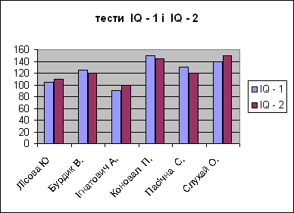

Швидкий спосіб створення діаграми
В Excel є засіб для автоматичної побудови діаграм. Ви можете створити діаграму буквально в дві операції. Для цього потрібно виділити потрібний діапазон даних і натиснути клавішу F11. Excel створить стандартний тип діаграми і розмістить діаграму на окремому аркуші.
ІV. Формування практичних умінь та навичок
Практична робота №4. Побудова діаграм
1. Завантажити табличний процесор Excel.
2. Побудувати діаграми та графіки відповідно до запропонованих завдань.
- Відформатувати (якщо необхідно) графіки, діаграми.
- Зберегти графіки та діаграми на окремому аркуші книги.
- Результати побудованих графіків та діаграм відобразити у зошиті для практичних робіт.
- Завершити роботу Excel.

Побудова голубої кругової і циліндричної діаграми

Моя вулиця
назва вулиці | кількість учнів 10 класу
Нова | 6
Пирогова | 4
Шевченка | 5
Зарічна | 8
Жовтнева | 3
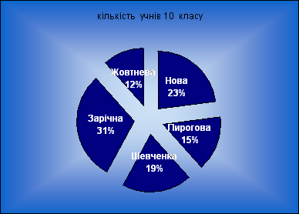

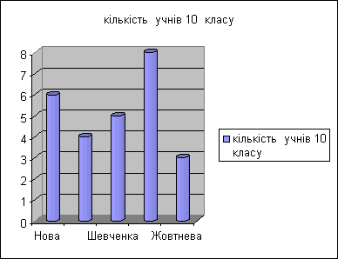

Побудова графіків
Майстер діаграм дозволяє на основі табличних даних побудувати графік. У вас є таблиця зміни кількості населення України. За даною таблицею побудуємо графік.

Графік зміни кількості населення України
Рік | Кількість населення, млн. чол.
1980 | 49,9
1985 | 51,2
1990 | 51,9
1995 | 51,7
2000 | 50,1
2005 | 47,5
Прогноз 2020 | 40,1
Прогноз 2050 | 25,1
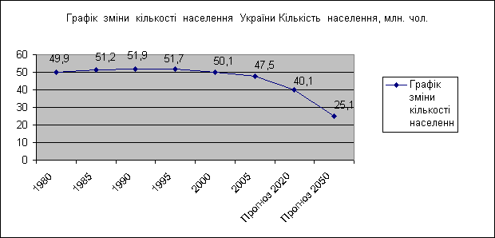

V. Закріплення нових знань і вмінь
1. Які типи діаграм дає змогу створювати Excel?
2. Як запустити Мастер диаграмм?
3. Чи можна змінювати діаграми після створення?
4. Як побудувати кругову діаграму?
VІ. Підсумок уроку
Виставити оцінки.
Вказати на типові недоліки при виконанні роботи.
VІІ. Завдання додому
Записати значення температури за тиждень. На основі цих даних на наступному уроці побудувати графік.

Література
- Гаєвський О.Ю. Інформатика: 7-11 кл.: Навч. посіб. –К.: А.С.К., 2005. – 512 с.: іл.
- Книга вчителя інформатики: Довідково – методичне видання / Упоряд. Н.С.Прокопенко, Т.Г.Проценко – Харків: ТОРСІНГ ПЛЮС, 2005.-256 с.
- Костриба О.В., Лещук Р.І. Усі уроки інформатики. 11 клас. Рівень стандарту, - Х.: Вид. група «Основа», 2011. – 240 с.
- Морзе Н.В. Інформатика: підручник для 11 класу загальноосвіт. навч. закл.: рівень стандарту / Н.В.Морзе, О.В.Барна, В.П.Вембер, О.Г.Кузьмінська, - К.: Школяр, 2011.- 304 с.: іл..
- Руденко В.Д., Макарчик О.М., Патланжоглу М.О. Практичний курс інформатики / За ред.. Мадзігона В.М. – К.: Фенікс.2000. – 304 с.

